社團法人台中市物理治療師公會
第七屆第一次會員大會
委託書
時  間 | 115年4月19日 | 地  點 | 烏日臻愛花園飯店  (璀璨臻愛廳)  (台中市烏日區高鐵路三段168號)
委託人 | 會員編號：  會員姓名： | 受委託人 | 會員編號：  會員姓名：
本人已了解並同意下述事項：
1.本次會員大會依規定委託出席人數不得超過親自出席人數之三分之一(章程第27條)
2.若超出三分之一以上者，則以當日先報到者為優先錄取。
3.本委託書請於大會當日交由受委託人親自持往報到處辦理登記報到。
4.每位會員僅得接受一位會員之委託。(章程第27條)
5.本委託書傳真無效，請勿於會前事先傳真。
6.考量大會運作及座位安排需求，敬請您於115年03月15日(星期日)23:59前於 https://reurl.cc/R9Vxbn BeClass報名(無論出席與否，均請線上填寫回覆，委託書另請詳見本網址)，以利公會統計出席人數。
QR code：
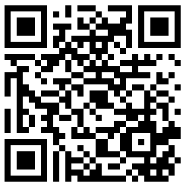
委託人姓名： (簽章)
受委託人姓名： (簽章)
中 華 民 國 115 年 月 日

